Universitatea Tehnică din Cluj-Napoca

Facultatea de Automatică și Calculatoare

Disciplina:

IDENTIFICAREA SISTEMELOR

Proiect:

Identificarea unui circuit electric

Profesor îndrumător:

Prof. Dr. Ing. Petru Dobra

Data 12 Noiembrie 2019

Student: FILIP ANDREI

Grupa: 30131

2019-2020

Cuprins

**1 Identificarea unui circuit electric –Noțiuni introductive proiect**

1.1 Obtinerea datelor experimentale …………………………………...….3

1.1.1 Introducere ……………………………………………………..……3

1.1.2 Achizitia datelor intrare-iesire ……………………………………....4

1.1.3 Desfasurarea experimentelor ………………………………………..4

1.2 Procesarea datelor experimentale ……………………………………..5

1.2.1 Validarea modelului …………………………………………………5

**2 Determinarea sistemului la intrare de tip treaptă**

2.1 Achiziția datelor de intrare-ieșire.............................................................6

2.2 Identificarea sistemului de ordin II...........................................................6

2.3 Simularea sistemului de ordin II identificat și validarea rezultatelor......9

2.4 Cod Matlab..............................................................................................12

**3 Determinarea sistemului la intrare de tip impuls**

3.1 Achiziția datelor de intrare-ieșire.............................................................13

3.2 Identificarea sistemului de ordin II...........................................................13

3.3 Simularea sistemului de ordin II identificat și validarea rezultatelor......16

3.4 Simularea sistemului „aproximat” identificat și validarea rezultatelor...19

3.5 Cod Matlab...............................................................................................20

**4 Concluzii finale**

Validarea modelului final…………………………………………………..21

**Capitolul 1 Identificarea unui circuit electric**

* 1. **Obținerea datelor experimentale**
     1. **Introducere**

Se consideră circuitul electric din figura 1.1. având următoarele caracteristici electrice:

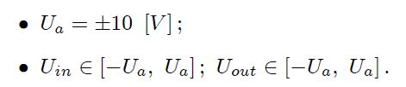

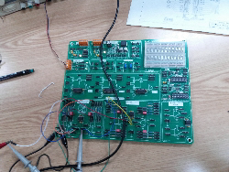

Figure 1.1: Circuit electric

Aparatura utilizată: sursă de alimentare, multimetru, generator de semnal, osciloscop (vezi figura 1.2).

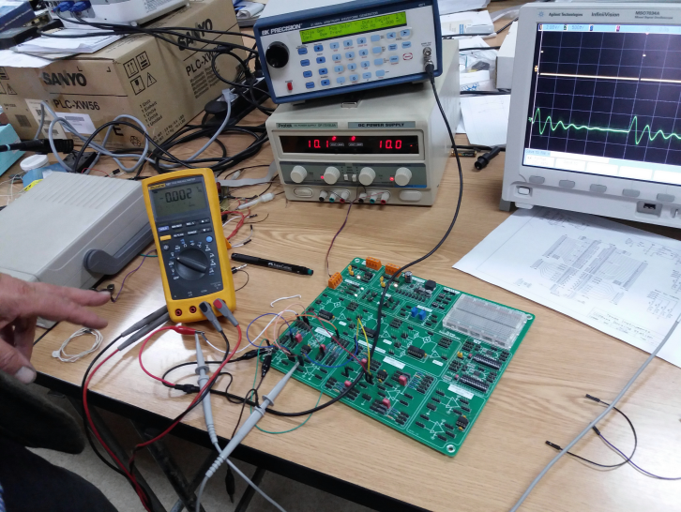

Figure 1.2 Aparatura utilizată

* + 1. **Achiziția datelor intrare-ieșire**

Utilizând aparatura din dotare se vor genera semnalele necesare identificării experimentale a circuitului electric și se vor achiziționa datele intrare-ieșire în vederea procesării ulterioare.

* + 1. **Desfășurarea experimentelor**

1.Se alimentează circuitul.

2.Se efectuează următoarele experimente:

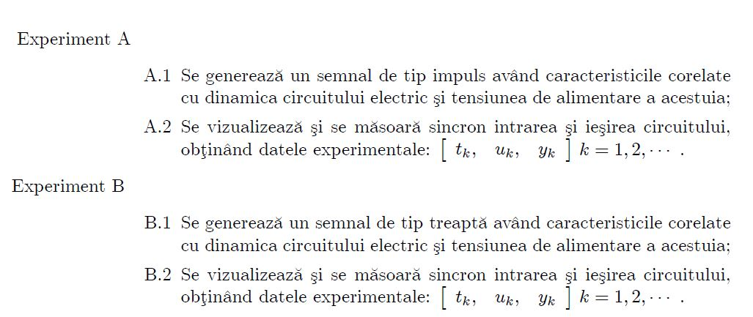

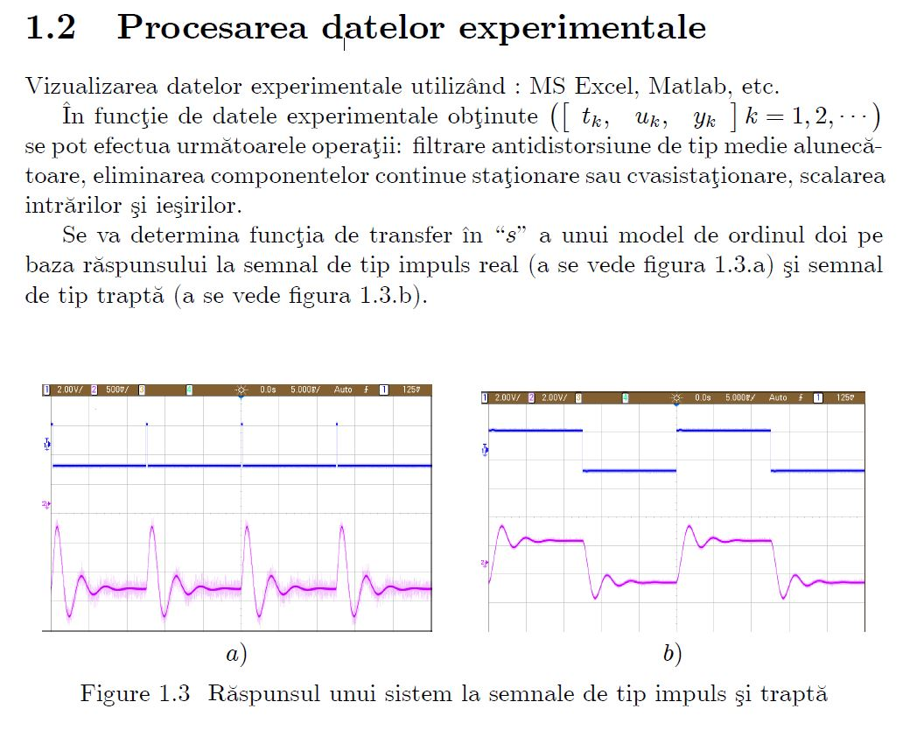

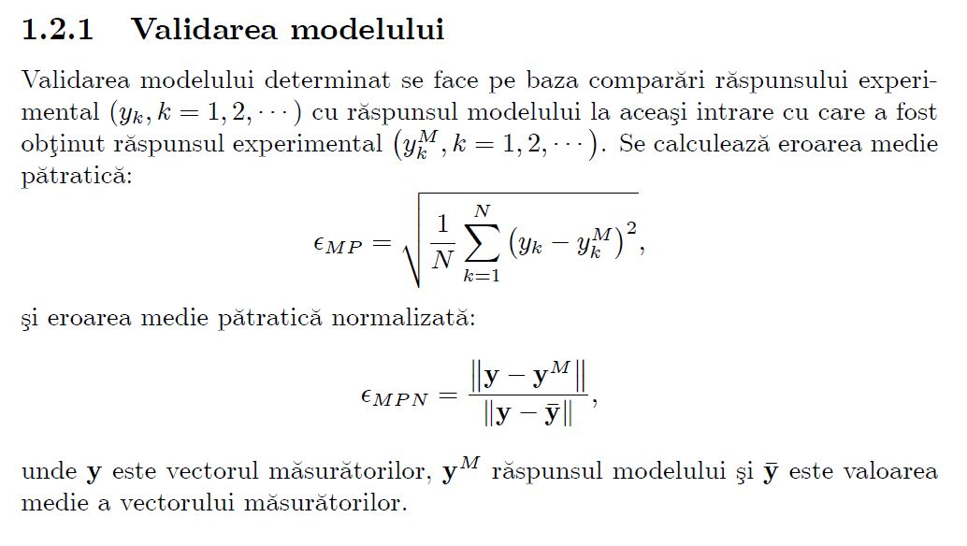

**Capitolul 2**

**Determinarea sistemului la intrare de tip treaptă**

**2.1 Achiziția datelor de intrare-ieșire**

Pentru achiziția datelor de intrare-ieșire a răspunsului de tip treaptă importăm datele din fișierul *scope_78.csv* sub forma *Numeric Matrix*, cu ajutorul soft-ului *Matlab,* iar după plotarea acestora obținem graficul din figura 2.A .

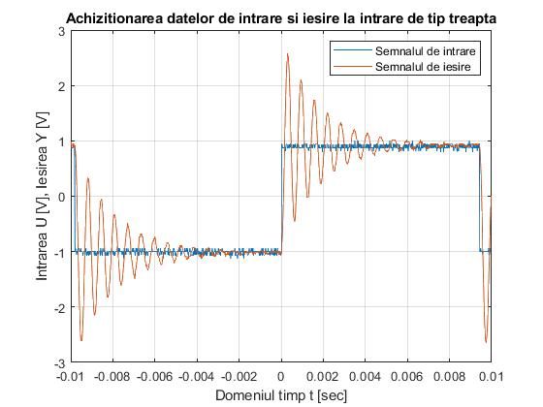

Figura 2.A. Răspunsul achiziționat la intrare tip treaptă

**2.2 Identificarea sistemului de ordin II**

Aspecte teoretice: Printre cele mai comune metode neparametrice de identificare se regăsește și identificare unui sistem pe baza răspunsului la semnalul de tip treaptă. Principalele probleme care apar în timpul identificării sunt:

* Semnalul de intrare nu este o treaptă unitară (Heaviside);
* Este prezent zgomotul de măsură;
* Condițiile inițiale nu sunt nule;

În general, procesele fizice care pot fi modelate printr-un sistem LTI de ordin II cu poli complex-conjugați au următoarea funcție de transfer:

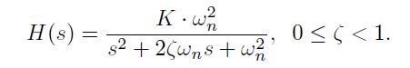

Parametrii care trebuie identificați sunt: factorul de proporționalitate (K), factorul de amortizare (țita) și pulsația natural de oscilație (wn ([rad/sec]). Răspunsul sistemului la treapta Heaviside este:

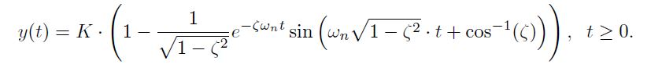

Pentru a putea continua identificarea avem nevoie de un set de indici aleși astfel:

(vezi figura 2.B)

* i1 si i2 pentru determinarea valorilor inițiale medii pentru Y și U
* i3 si i4 pentru determinarea valorilor staționare medii pentru Y și U
* i5 pentru determinarea Ymax
* i6 pentru determinarea timpului de răspuns

Valori alese: i1=477; i2=501; i3=900; i4=971; i5=516; i6=906;



i5

i6

i3 i4

i1 i2

Figura 2.B Modul de achiziționare a indicilor

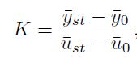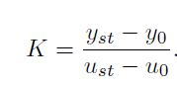Factorul de proporționalitate este dat de raportul dintre ieșire-intrare în regim staționar, în condiții inițiale nule. Deoarece, în general, treapta nu este ideală, se extinde la raportul dintre variația ieșirii si variația intrării.

Dar, prezența zgomotului de măsură necesită alegerea cu atenție avalorilor inițiale și staționare unde fiecare termen din formula alăturată reprezintă o valoare medie luată pe un interval adecvat.

***Valori rezultate pentru valorile medii si factorul de proportionalitate:***

yst=0.9205; ust=0.8958; **K=1.0129;**

yo=-1.0150; u0=-1.0150;

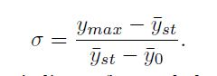

Pentru a identifica valoarea factorului de amortizare este necesară estimarea suprareglajului, definit prin formula :

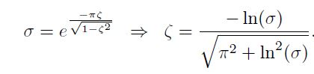Pe baza formulei analitice a dependenței dintre factorul de amortizare și suprareglaj pentru sistemul descris de funcția de transfer, rezultă:

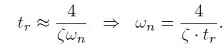Pentru a identifica pulsația naturală de oscilație se poate utiliza timpul de răspuns, care se poate aproxima pentru sistemul descris prin funcția de transfer:

***Valori rezultate pentru Ymax, timpul de răspuns, suprareglaj, factorul de amortizare, pulsația naturală și funcția de transfer rezultată :***

Ymax=2.575; tr=0.0081 [secunde] = 8.1 [milisecunde] ;

**Sigma=0.8548 = 85.48%; zeta(tita)=0.049; wn=10078[rad/sec];**

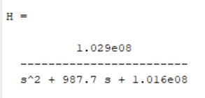

**H(s)= 1.029*10^8/(s^2+987.7*s +1.016*10^8)**

**2.3 Simularea sistemului de ordin II identificat și validarea rezultatelor**

Pentru simularea răspunsului la intrearea de tip treaptă din condiții inițiale nenule este mecesar modelul de tip spațiul stărilor. Pe baza formei canonice de control dedusă din funcția de transfer, se obțin matricile:

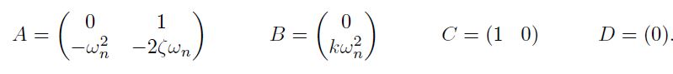

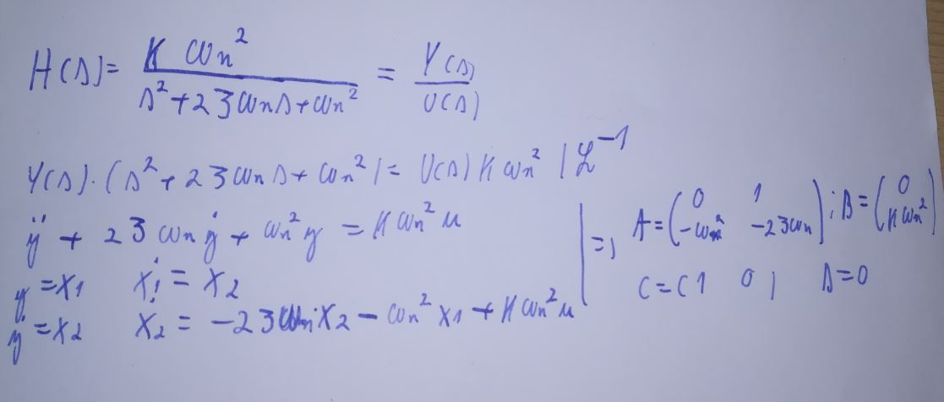

Pentru a valida rezultatele se folosesc urmatorii indici de performanță:

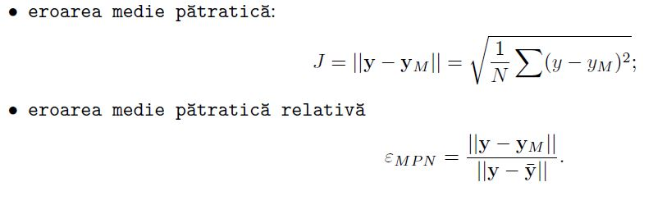

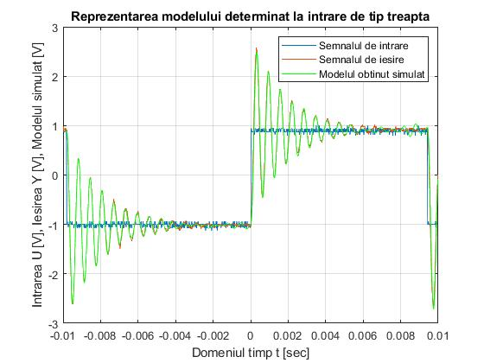Figura 2.C. Simularea modelului determinat la intarea inițială de tip treaptă

* Eroarea medie pătratică J=2,2325
* Eroarea medie pătratică relativă Empn=0,0657=6.57%

**NOTĂ:** Datorită dinamicii reziduale în proces, a factorului de amortizare foarte mic (0,049), ceea ce face ca răspunsul sistemului să tindă spre a fi oscilant întreținut, și a zgomotului foarte mare, se observă ușoare oscilații in regimul staționar ce nu pot fi controlate sau eliminate, doar cu ajutorul filtrării semnalului. De aceasta sistemul nostru “răspunde” la aceste zgomote din regimul staționar, deoarece acestea pot fi considerate ca „mici impulsuri”.

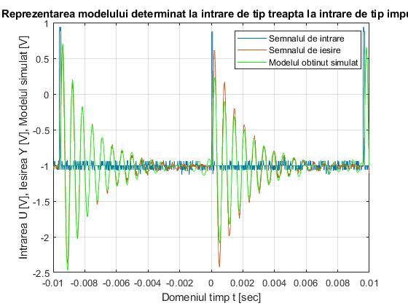Figura 2.D. Simularea modelului determinat la intare de tip impuls

* Eroarea medie pătratică J=2,6752
* Eroarea medie pătratică relativă Empn=0,2075=20.76%

**2.4 Cod Matlab**

%Achizitia datelor

ttr=scope78(:,1);

utr=scope78(:,2);

ytr=scope78(:,3);

%Plotarea modelului primit

plot(ttr,[utr,ytr]);grid; legend('Semnalul de intrare','Semnalul de iesire');

title('Achizitionarea datelor de intrare si iesire la intrare de tip treapta');

xlabel('Domeniul timp t [sec]');

ylabel('Intrarea U [V], Iesirea Y [V]')

%Achizitionarea indicilor necesari pentru calcularea modelului

i1tr=477; i2tr=501; i3tr=900; i4tr=971; i5tr=516; i6tr=906;

%Calculul marimilor de performanta necesare determinarii modelului

yst=mean(ytr(i3tr:i4tr)) %y stationar y-iesire

ust=mean(utr(i3tr:i4tr)) %u stationar u-intrare

y0=mean(ytr(i1tr:i2tr)) %y treapta

u0=mean(utr(i1tr:i2tr)) %u treapta

k=(yst-y0)/(ust-u0) % factorul de proportionalitate

ymax=ytr(i5tr) % valoarea maxima y

sigma=(ymax-yst)/(yst-y0) %suprareglajul

zeta=-log(sigma)/(sqrt(pi*pi+log(sigma)*log(sigma))) %factorul de amortizare

%tr=timp raspuns

tr=ttr(i6tr)-ttr(i2tr)

%wn pulsatia naturala de oscilatie

Zeta=0.049; wn=4/tr/zeta

H=tf(k*wn^2,[1 2*zeta*wn wn^2])

%modelul de tip spatiul starilor

A=[0 1; -wn*wn -2*zeta*wn]; B=[0; k*wn*wn]; C=[1 0]; D=[0];

ysimtr=lsim(A,B,C,D,utr,ttr,[ytr(1) 0]); %y simulat determinat la treapta

Jtr=norm(ytr-ysimtr) %eroarea medie patratica

EMPNtr=Jtr/(norm(ytr-mean(ytr))) %eroarea medie patratica relativa

figure; plot(ttr,[utr,ytr]); hold on

plot(ttr,ysimtr,'-g');grid;legend('Semnalul de intrare','Semnalul de iesire','Modelul obtinut simulat');

title('Reprezentarea modelului determinat la intrare de tip treapta');

xlabel('Domeniul timp t [sec]');

ylabel('Intrarea U [V], Iesirea Y [V], Modelul simulat [V]');

%%%Verificare raspunsului obtinut de la treapta la impuls

timp=scope77(:,1);

uimp=scope77(:,2);

yimp=scope77(:,3);

figure; plot(timp,[uimp,yimp]); hold on

ysimTrImp=lsim(A,B,C,D,uimp,timp,[yimp(1) 0]);

plot(timp,ysimTrImp,'-g');grid;

legend('Semnalul de intrare','Semnalul de iesire','Modelul obtinut simulat');

title('Reprezentarea modelului determinat la intrare de tip treapta la intrare de tip impuls');

xlabel('Domeniul timp t [sec]');

ylabel('Intrarea U [V], Iesirea Y [V], Modelul simulat [V]');

JtrImp=norm(yimp-ysimTrImp)

EMPNtrImp=JtrImp/(norm(yimp-mean(yimp)))

**Capitolul 3**

**Determinarea sistemului la intrare de tip impuls**

**3.1 Achiziția datelor de intrare-ieșire**

Pentru achiziția datelor de intrare-ieșire a răspunsului de tip impulss importăm datele din fișierul *scope_77.csv* sub forma *Numeric Matrix*, cu ajutorul soft-ului *Matlab,* iar după plotarea acestora obținem graficul din figura 3.A .

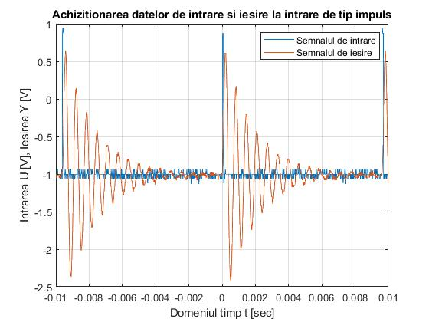

Figura 3.A. Răspunsul achiziționat la intrare tip impuls

**3.2 Identificarea sistemului de ordin II**

Aspecte teoretice: Printre cele mai comune metode neparametrice de identificare se regăsește și identificare unui sistem pe baza răspunsului la semnalul de tip impuls. Principalele probleme care apar în timpul identificării sunt:

* Impulsul teoretic (Dirac) nu se poate genera în practică;
* Este prezent zgomotul de măsură;
* Condițiile inițiale nu sunt nule;

În general, procesele fizice care pot fi modelate printr-un sistem LTI de ordin II cu poli complex-conjugați au următoarea funcție de transfer:



Parametrii care trebuie identificați sunt: factorul de proporționalitate (K), factorul de amortizare (țita) și pulsația natural de oscilație (wn ([rad/sec]). Răspunsul sistemului la impuls Dirac este:

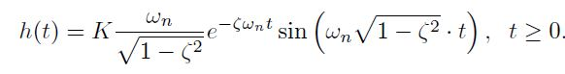

Pentru a putea continua identificarea avem nevoie de un set de indici aleși astfel: (vezi figura 3.B)

* i1 si i2 pentru determinarea valorilor staționare medii pentru Y și U
* i3 reprezinta punctul de intersectie dintre impuls si raspuns
* i4 si i5 indici ajutatori pentru calculul ariei negative si pozitive (aflati la prima, respectiv la a doua intersectie dintre raspuns si dreapta de Ystatioanr)
* i6 si i7 reprezinta indicele primului maxim, respectiv primului minim

Valori alese: i1=946; i2=979; i3=505; i4=519; i5=535; i6=511;i7=527;

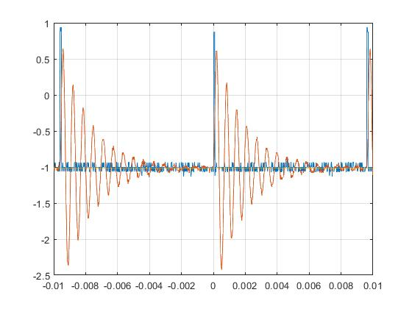

i7

i6

i4 i5

i3

i1 i2

Figura 3.B Modul de achiziționare a indicilor

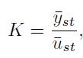Factorul de proporționalitate este dat de raportul dintre ieșire si intrare în regim staționar. Similar cu răspunsul la treaptă, datorită zgomotului de măsură este necesară alegerea cu atenție a valorilor inițiale și staționare, unde fiecare termen din formula precedentă reprezintă o valoare medie luată pe un interval adecvat.

***Valori rezultate pentru valorile medii si factorul de proportionalitate:***

yst=-1.0188; ust=-1.0074; **K=1.0113;**

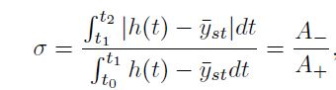Pentru a identifica valoarea factorului de amortizare este necesară estimarea suprareglajului. Datorită faptului ca răspunsul la impuls poate fi privit ca derivate răspunsului la intrarea de tip treaptă, se poate demonstra următoarea relație:

Unde t0 este mometul finalizării impulsului, t1 și t2

sunt momentele primelor treceri prin valoarea staționară,

iar A+ și A- sunt ariile răspunsului la impuls față de valoarea staționară.

**Demonstratie:**

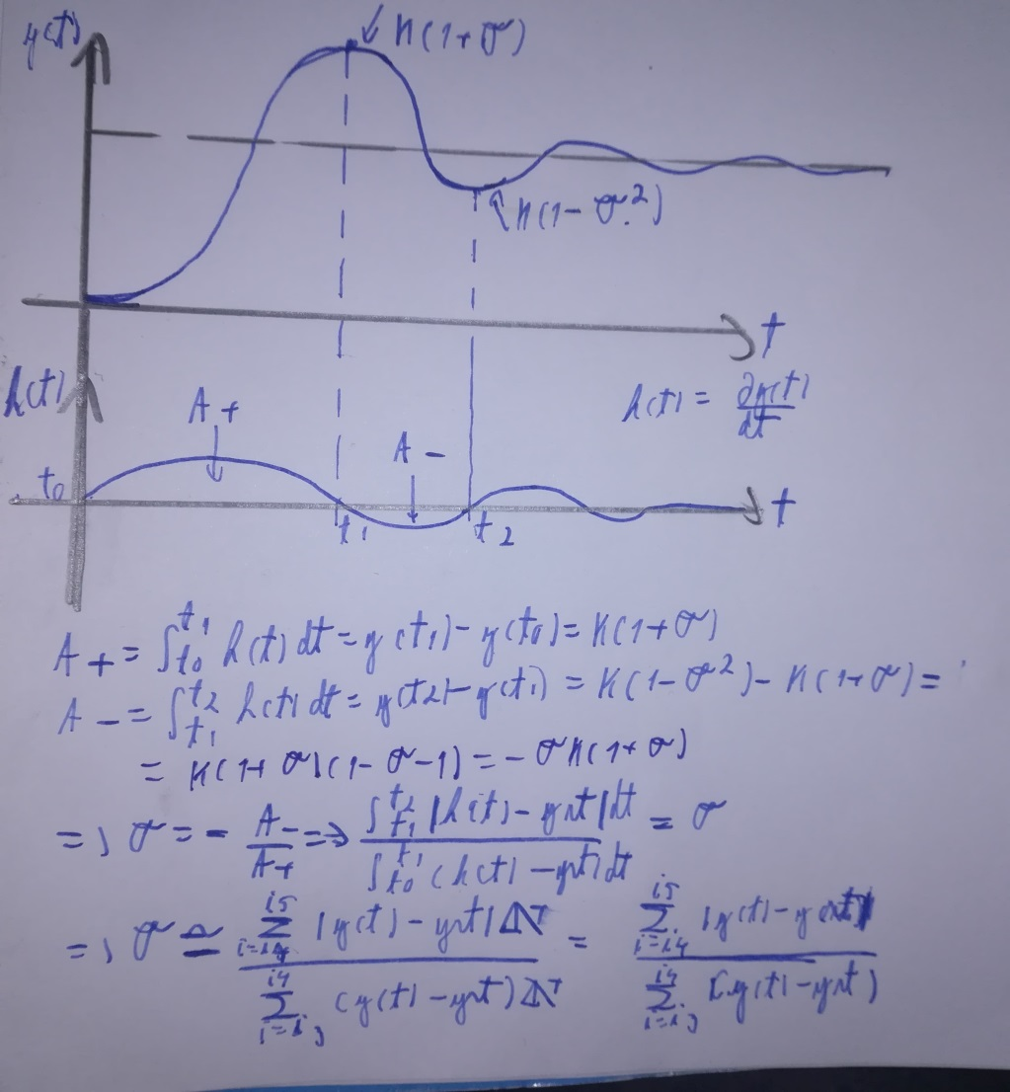

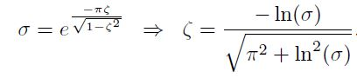Pe baza formulei analitice a dependenței dintre

factorul de amortizare și suprareglaj pentru

sistemul descries prin funcția de transfer rezultă:

E:\AN3RO\Identificare Sistemelor\ISProiect\WOSC2.JPGPentru a identifica pulsația naturală de oscilație, pulsația cu care ar oscila sistemul dacă nu ar apărea amortizări, se poate utiliza legătura cu pulsația de oscilație, care se poate determina direct din perioada oscilațiilor. Astfel si consideră t3 și t4 momentele corespunzătoare primelor două vârfuri și rezultă:

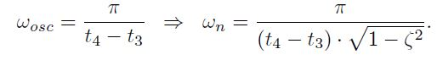

***Valori rezultate pentru suprareglaj, factorul de amortizare, pulsația naturală și funcția de transfer rezultată :***

**Sigma=0.8509 = 85.09%; zeta(tita)=0.051; wn=9830[rad/sec];**

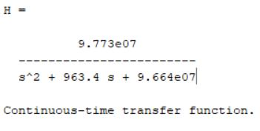

**H(s)= 9.773*10^7/(s^2+963.4*s +9.664*10^7)**

**3.3 Simularea sistemului de ordin II identificat și validarea rezultatelor**

Pentru simularea răspunsului la intrearea de tip treaptă din condiții inițiale nenule este mecesar modelul de tip spațiul stărilor. Pe baza formei canonice de control dedusă din funcția de transfer, se obțin matricile:



Pentru a valida rezultatele se folosesc urmatorii indici de performanță:



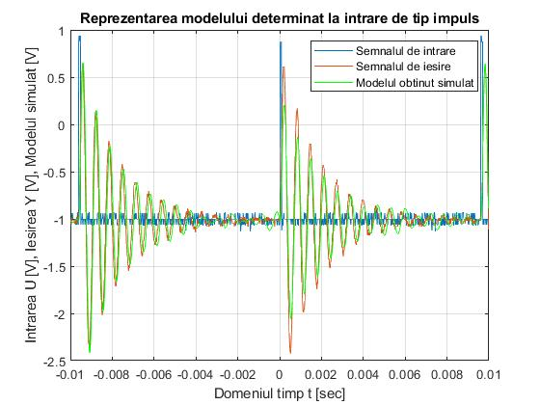Figura 3.C. Simularea modelului determinat la intarea inițială de impuls

* Eroarea medie pătratică J= 4.6501
* Eroarea medie pătratică relativă Empn= 0.3609=36%

**NOTĂ:** Datorită dinamicii reziduale în proces, a factorului de amortizare foarte mic (0,049), ceea ce face ca răspunsul sistemului să tindă spre a fi oscilant întreținut, și a zgomotului foarte mare, se observă ușoare oscilații in regimul staționar ce nu pot fi controlate sau eliminate, doar cu ajutorul filtrării semnalului. De aceasta sistemul nostru “răspunde” la aceste zgomote din regimul staționar, deoarece acestea pot fi considerate ca „mici impulsuri”.

Figura 3.D. Simularea modelului determinat la intare de tip treaptă

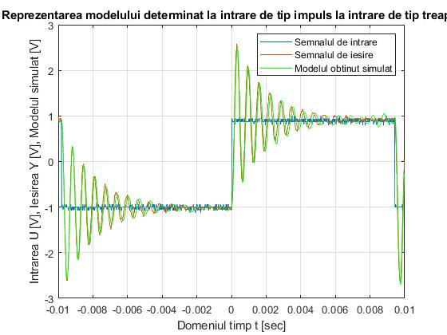

* Eroarea medie pătratică J= 5.1730
* Eroarea medie pătratică relativă Empn= 0.1523=15.23%

**3.4 Simularea sistemului “aproximat” identificat și validarea rezultatelor**

Din identificarea anterioară obeservăm că modelul rezultat nu urmărește întocmai datele achiziționate. Pentru o mai bună aproximare luăm wn=10000[rad/sec] și obținem:

Figura 3.E. Simularea modelului “aproximat” la intarea inițială de impuls

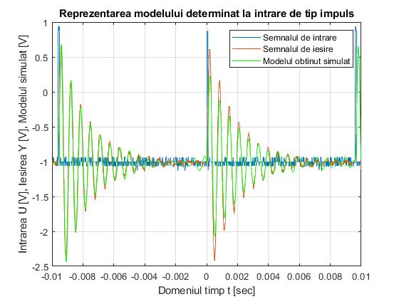

Eroarea medie pătratică

J= 2.9663

Eroarea medie pătratică relativă

Empn= 0.2302=23%

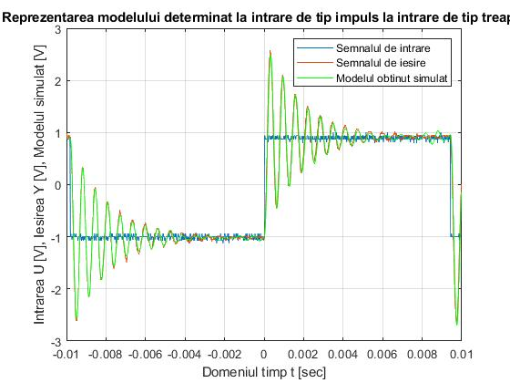Figura 3.F. Simularea modelului “aproximat” la intare de tip treaptă

Eroarea medie pătratică

J= 2.7766

Eroarea medie pătratică relativă

Empn= 0.0818=8.18%

**3.5 Cod Matlab**

%Achizitia datelor

timp=scope77(:,1);

uimp=scope77(:,2);

yimp=scope77(:,3);

%Plotarea modelului primit

plot(timp,[uimp,yimp]);grid;legend('Semnalul de intrare','Semnalul de iesire');

title('Achizitionarea datelor de intrare si iesire la intrare de tip impuls');

xlabel('Domeniul timp t [sec]');

ylabel('Intrarea U [V], Iesirea Y [V]')

%Achizitionarea indicilor necesari pentru calcularea modelului

i1imp=946;i2imp=979;i3imp=505;i4imp=519;i5imp=535;i6imp=511;i7imp=527;

%Calculul marimilor de performanta necesare determinarii modelului

yst=mean(yimp(i1imp:i2imp)) %y stationar y-iesire

ust=mean(uimp(i1imp:i2imp)) %u stationar u-intrare

k=yst/ust % factorul de proportionalitate

figure; plot(timp,[uimp,yimp]);grid; hold on

plot(timp,yst*ones(1,length(timp))); %trasarea yst pentru achizitia indicilor i4imp si i5imp

sigma=sum(abs(yimp(i4imp:i5imp)-yst))/sum(abs(yimp(i3imp:i4imp)-yst)) %suprareglajul

tita=-log(sigma)/sqrt(pi*pi+log(sigma)*log(sigma)) %factorul de amortizare

wn=pi/((timp(i7imp)-timp(i6imp))*sqrt(1-tita*tita)) %wn pulsatia naturala de oscilatie

%wn=10000;

H=tf(k*wn^2,[1 2*zeta*wn wn^2])

%modelul de tip spatiul starilor

A=[0 1; -wn*wn -2*tita*wn]; B=[0; k*wn*wn]; C=[1 0]; D=[0];

ysimimp=lsim(A,B,C,D,uimp,timp,[yimp(1) 0]); %y simulat determinat la impuls

figure; plot(timp,[uimp,yimp]); hold on

plot(timp,ysimimp,'-g');grid;legend('Semnalul de intrare','Semnalul de iesire','Modelul obtinut simulat');

title('Reprezentarea modelului determinat la intrare de tip impuls');

xlabel('Domeniul timp t [sec]');

ylabel('Intrarea U [V], Iesirea Y [V], Modelul simulat [V]');

Jimp=norm(yimp-ysimimp) %eraorea medie patratica

Empnimp=norm(yimp-ysimimp)/norm(yimp-mean(yimp)) %eroarea medie patratica relativa

%%%Verificare raspunsului obtinut de la impuls la treapta

ttr=scope78(:,1);

utr=scope78(:,2);

ytr=scope78(:,3);

figure; plot(ttr,[utr,ytr]);

ysimImpTr=lsim(A,B,C,D,utr,ttr,[ytr(1) 0]);

hold on plot(ttr,ysimImpTr,'-g');grid;

legend('Semnalul de intrare','Semnalul de iesire','Modelul obtinut simulat');

title('Reprezentarea modelului determinat la intrare de tip impuls la intrare de tip treapta');

xlabel('Domeniul timp t [sec]');

ylabel('Intrarea U [V], Iesirea Y [V], Modelul simulat [V]');

JimpTr=norm(ytr-ysimImpTr)

EMPNimpTr=JimpTr/(norm(ytr-mean(ytr)))

**4 Concluzii finale**

Validarea modelului final

Validarea presupune simularea ambelor modele dinamice obţinute in condiţiile de răspuns la intrare de tip treaptă şi la condiţiile de răspuns la intrare de tip impuls.

Aceasta se poate realiza prin suprapunerea grafică şi prin calculul erorilor.

*a)suprapunerea grafică:*

Figura 4.A. Simularea modelului identificat Figura 4.B. Simularea modelului identificat

la treapta la intare de tip impuls la impuls la intare de tip treapta



*b)prin calculul erorilor:*

|  |  |
| --- | --- |
| Treapta | Impuls |
| J= 2,2325 | J= 4.6501 |
| Empn = 6.57% | Empn = 36% |
| Jtr−impuls= 2,6752 | Jimpuls−tr = 5.1730 |
| Empntr−impuls= 20.76% | Empnimpuls−𝑡𝑟 = 15.23% |

**Concluzii:**

Se observă foarte clar, atât prin suprapunerea grafică cât și prin calculul erorilor, că modelul determinat la intrarea de tip treaptă este cel mai convenabil de utilizat, atât pentru intrarea de tip treaptă, cât și pentru intrare de tip impuls. Acesta se suprapune destul de bine cu datele achiziționate, mai puțin în cazul în care zgomotele sunt foarte puternice, iar din punct de vedere al erorilor sistemul se prezintă bine față de răspunsul la treaptă, eroare de 6.5%, și acceptabil față de răspunsul la impuls, eroare de 20.7%. Aceste erori sunt datorate și din cauza zgomotelor prezente puternice, nu numai din cauza identificării.

**Parametrii ai funcției de transfer:**

K=1.0113; zeta(tita)=0.049; wn=10078[rad/sec];

**Funcția de transfer aleasă:**



**H(s)= 1.029*10^8/(s^2+987.7*s +1.016*10^8)**